
Технически университет – София
ФЕТТ, Катедра „Електронна техника“

Реферат по КНЕА Изработил:Велчо Монев Неделчев ФЕТТ,Фак.№101207036 Група 44 Ръководител: дата: гр. София
Графики(карти,листове) на нарастваща(обща) сума.

Основните правила за опериране с Шуахрт контролните карти главно засяга интерпретацията на всеки ((формуляр) карти на обща сума).
Изследоване и възможно корекция се правят ,ако индивидуална стоиност е извън активната граница или ако две последователни точки се намират (забранената)предопредителната зона-между предопредителна и активната граница.Повторна проба се взема обикновено веднага след като точка е забелязана в предупредителната зона.
Този вид графики е разработен в Великобритания през 1950г. И е един от най-мощните методи за засичане на тенденции и малки промени в данните.
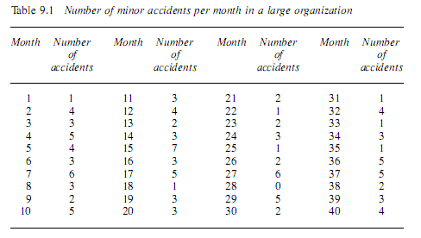
Таблица 9.1 показва броя (малки) злополуки за месец в голяма организация.Гледаики само цифрите човек не може да добие обща представа за безопасноста.На фиг.9.1 е с-графика на която са представени резултатите.
Средния брой инциденти за месец е приблизително три.Процеса е очевидно в статистически контрол тъй като никоя от точките не лежи извън активната граница и само един от резултатите е в (забранената) предопредителната зона.
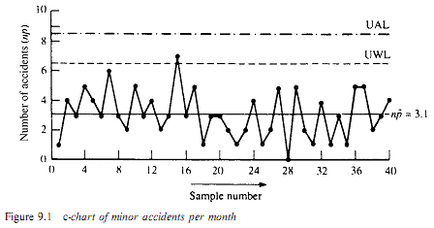
Трудно се виждат по значителни промени,но по-внимателен поглед ще разкрие, че нивото на малките инциденти е по- голямо между 2 и 17 месец отколкото между 18 и 40.
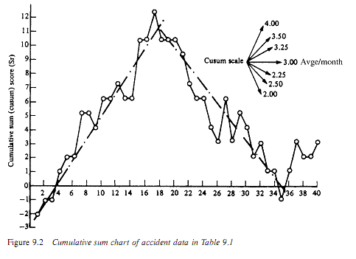
На фиг. 9.2 същите данни са представени като графика на нарастваща(обща) сума.Изчисленията необходими за постигане на това са изклячително прости и са показани на табл. 9.2.Средния брой дефекти,3, е изваден от всеки резултат и остатъците натрупани за да дадат общия резултат Sr, за всяка проба.Стойностите на Sr са представени на графиката.Разликата в нивата на инцидентите е показана драматично.Ясно е,например,че от началото на диаграмата до 17 месец вкл., нивото на малките инциденти е паднал, и наклона става отрицателен.Преизчисляването на средния брой инциденти за месец през двете основни области дава:

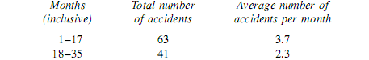
Това потвърждава,че сигнала от диаграмата е валиден.Задачта сега е да се намери причината за тази промяна.Може да е например, това че постояната промяна в нивата на инцидентите се дължи на промяна на опериращите процедури или системи.Други фактори като промяна на материялите може да е причината.
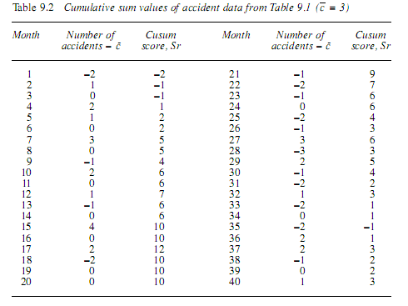
Само внимателно изследване ще потвърди или отхвърли тези предположения.Основното е това ,че промяната бе идентифицирана ,
тъй като диаграмата на общата сума взима под внимание минали данни.
Метода на натрупване на разликите и представянето им като графики има големи приложения в много сфери в мениджмънта, и те доставят мощни начини за мониторинг на такива области като:
Предсказване -деиств. в . предсказване на продажбите.
Липси
Ниво на продукцията }- засичане на дребни промени.
Преглед на планове – представяне на подръжката.
И много др. При които данни трябва да се използват за да се отбележат промени.

